y< | GBS Resilienz | GBS gesamt | Allensbach
Geschlecht | AM01 |  | S01 | Codierung unterschiedlich
Alter in Jahren | AM02_02 |  | S02
Schulabschluss | AM14 |  | S03_rec | Codierung unterschiedlich
Berufsgruppe/-stellung | AM22 |  | S04_rec | Codierung unterschiedlich
Berufst„tigkeit | AM17 |  | S05 | Codierung unterschiedlich
 | AM22 |  | S05 | wenn nicht berufst„tig
w”chentliche Arbeitszeit | AM20 |  | S06b_rec | Codierung unterschiedlich
Wohnortgr”áe |  | dm20 | EINW | Codierung unterschiedlich, bei GBS nach Wohnort in Kindheit gefragt.
Aktueller Beruf |  | dm42 | S06a_01 + folgende | Codierung unterschiedlich
Optimismus/Pessimismus SOP - Score | SOP2_Score |  | SOP_final | Codierung?
Optimismus |  |  | V01
Pessimismus |  |  | V22
BRS - Score |  |  | BRS_final | Notiz: zur Bildung des Summenscores werden die Variablen _02, _04_und _06 revers kodiert
 |  |  | V04_01
 |  |  | V04_02
 |  |  | V04_03
 |  |  | V04_04
 |  |  | V04_05
 |  |  | V04_06
IE 4 - internale Kontrollberzeugung _Score |  |  | IE_int_final
 |  |  | V20_1
 |  |  | V20_2
IE 4 - externale Kontrollberzeugung - Score |  |  | IE_ext_final
 |  |  | V20_3
 |  |  | V20_4
ASKU |  | asku | ASKU_final
 |  |  | V20_5
 |  |  | V20_6
 |  |  | V20_7
OSS3 | OSSS |  | V17 | !!!! Achtung: Fragen V17 – V19 sind in der Reihenfolge evtl. anders als in GBS abgefragt. Hier bitte anhand der Antwortkategorien überprüfen und entsprechend zuordnen.
 |  |  | V18
 |  |  | V19

Berufsgruppe/Berufsstellung:
Allensbach:
Variable ‚S04_rec‘
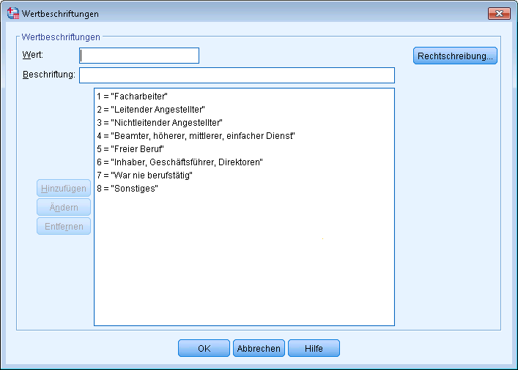
GBS:
[Bitte überprüfen, ob diese Variable verwendet wurde] Beruf:

Berufstätigkeit:
Allensbach:
Variable ‚S05‘
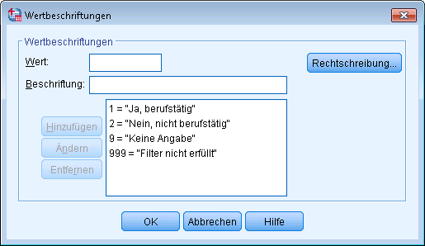
In Allensbach wird nicht nach Tätigkeit in Vollzeit/Teilzeit etc. gefragt. Es wird nur nach der Anzahl der wöchentlichen Arbeitsstunden gefragt.

GBS:

Berufsgruppe:
Allensbach:
Variable ‚S06a_1‘ – ‚S06a_16‘
S06a_01 Aktueller Beruf: Land-, Forst- und Gartenbauberufe
S06a_02 Aktueller Beruf: Fertigungsberufe
S06a_03 Aktueller Beruf: Fertigungstechnische Berufe
S06a_04 Aktueller Beruf: Bau- und Ausbauberufe
S06a_05 Aktueller Beruf: Lebensmittel- und Gastgewerbeberufe
S06a_06 Aktueller Beruf: Med. und nicht-med. Gesundheitsberufe
S06a_07 Aktueller Beruf: Soziale, kulturelle Dienstleistungsberufe
S06a_08 Aktueller Beruf: Handelsberufe
S06a_09 Aktueller Beruf: In Unternehmensführung, -organisation
S06a_10 Aktueller Beruf: Unternehmensbezogene Dienstleistungsberufe
S06a_11 Aktueller Beruf: IT-, naturwissenschaftl. Dienstleistungsberufe
S06a_12 Aktueller Beruf: Sicherheitsberufe
S06a_13 Aktueller Beruf: Verkehrs- und Logistikberufe
S06a_14 Aktueller Beruf: Reinigungsberufe
S06a_15 Aktueller Beruf: Andere Angabe
S06a_16 Aktueller Beruf: Insgesamt
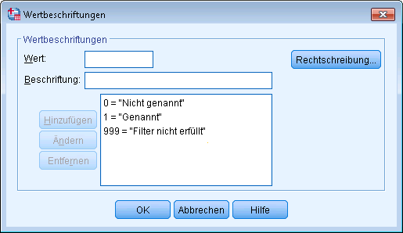

GBS:
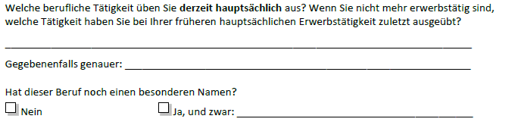

Wöchentliche Arbeitszeit:
Allensbach
Variable ‚S06b_rec‘
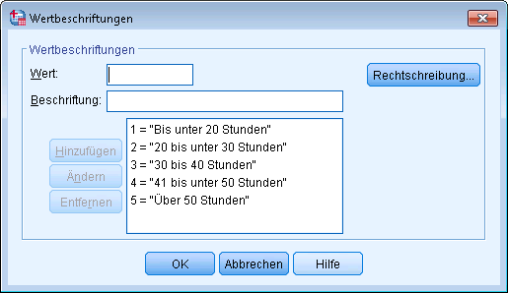

GBS:

AM 20: Wöchentliche Arbeitszeit:

SOP-2
Allensbach:
Variable ‚V01‘ für Optimismus
Variable ‚V22‘ für Pessimismus

Fragebogen (in Allensbach und GBS eingesetzt):

Internale/Externale Kontrolle:
Allensbach:
Variablen V20_1 und V20_2 für internale Kontrolle
Variablen V20_3 und V20_4 für externale Kontrolle

ASKU:

Allensbach:
Variablen V20_5, V20_6, V20_7
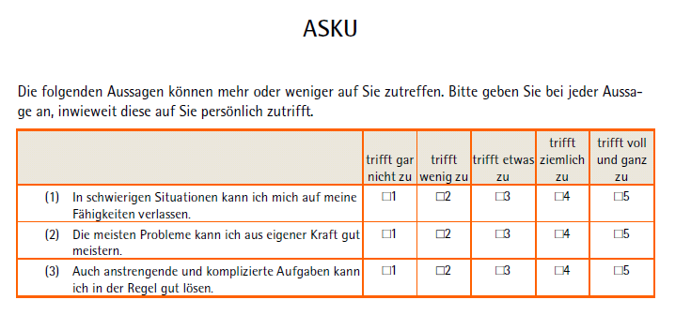

Soziale Unterstützung:
Allensbach
V17: Auf wie viele Menschen kann man sich bei persönlichen Problemen verlassen
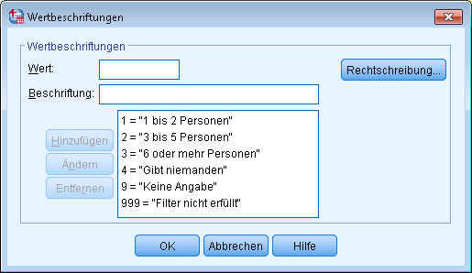

V18 Wie einfach bekommt man praktische Hilfe von Nachbarn

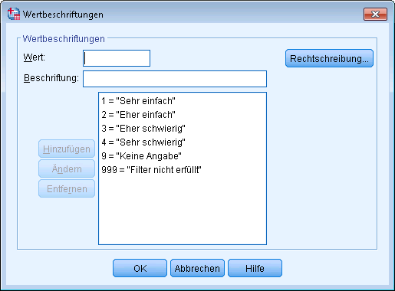

V19 Wie viel Interesse zeigen andere Menschen an dem, was man tut
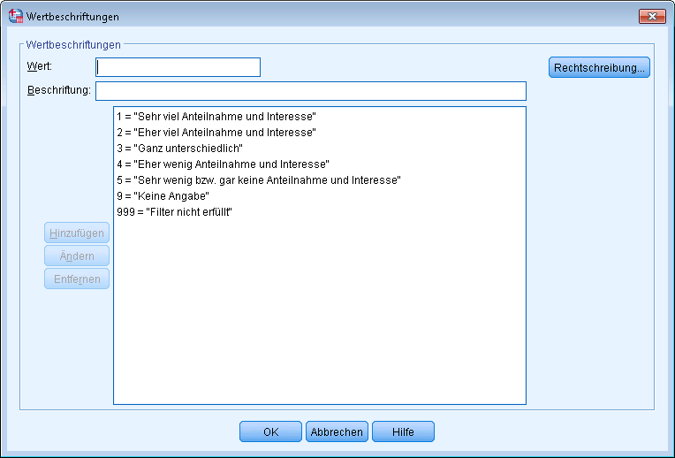

GBS:

